Развитие ипотеки в Туве

За 2023 год в Управление Росреестра по Республике Тыва поступило 12154 заявления о государственной регистрации ипотеки, тогда как за 2022 год поступило 4189 заявлений о государственной регистрации ипотеки, таким образом, в 2023 заявлений о государственной регистрации ипотеки поступило почти в 3 раза больше, чем в 2022 году.
Как отметила руководитель Центра ипотечного кредитования Восточно-Сибирского банка Сбербанка Елена Митькова, бурному росту рынка ипотеки на территории республики способствовали государственные программы по льготным ставкам кредитования: «ипотека на строительство индивидуальных жилых домов» (ставки по кредиту -5,7%, 6%), «тувинская ипотека на покупку жилья в новостройках» (ставка по кредиту – от 1,7% до 2%)".

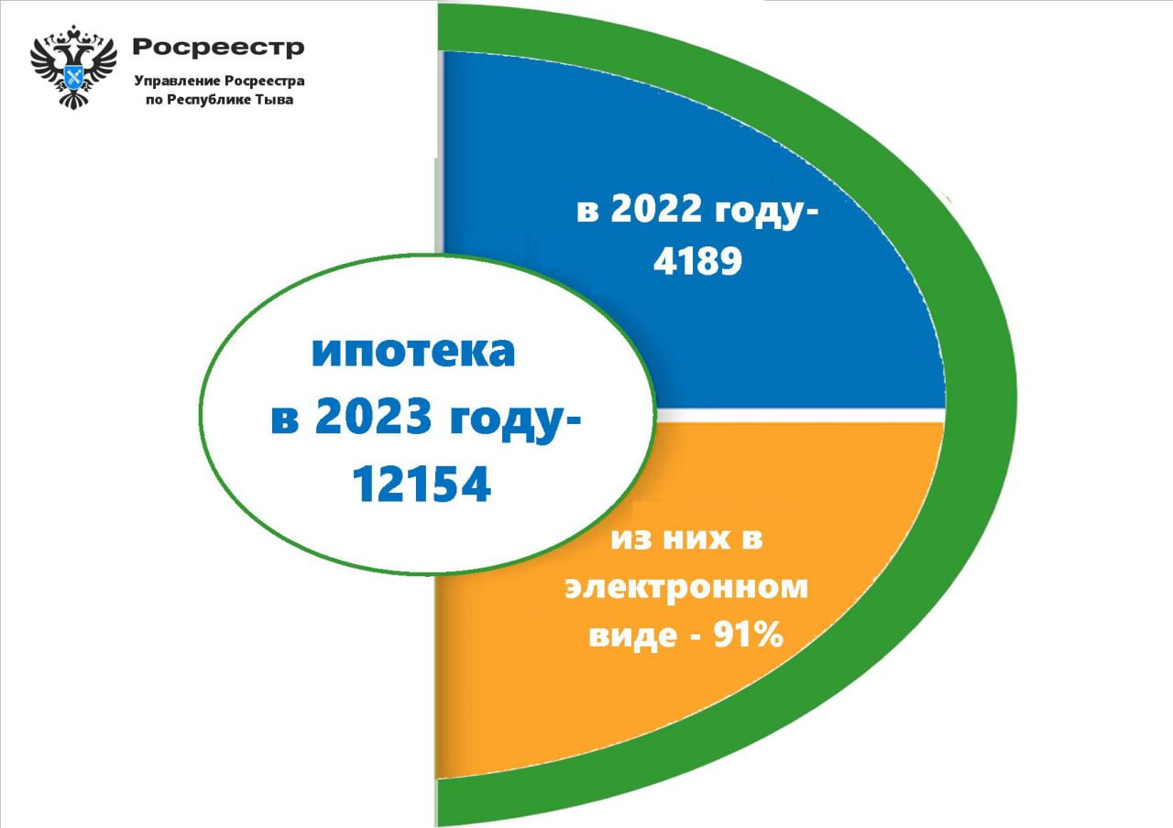

Руководитель Управления Росреестра по Республике Тыва Светлана Тулуш напоминает, что в соответствии с законодательством Российской Федерации жилые дома можно строить (в последующем также поставить на кадастровый учет и зарегистрировать право собственности) не на всех земельных участках. Не могут быть использованы для строительства жилых домов участки, расположенные на землях населенных пунктов с видами разрешенного использования «для огородничества», со всеми видами разрешенного использования, связанными с использованием под нежилые объекты. Также нельзя строить жилые дома на землях сельскохозяйственного назначения с любыми видами разрешенного использования (исключение составляют земельные участки сельскохозяйственного назначения с видами разрешенного использования «ведение садоводства», «ведение дачного хозяйства», «крестьянско – фермерское хозяйство»). Напоминаем, что Федеральным законом от 02.07.2021 N 299-ФЗ "О внесении изменений в статью 77 Земельного кодекса Российской Федерации и отдельные законодательные акты Российской Федерации" в Федеральный закон от 11.06.2003 N 74-ФЗ "О крестьянском (фермерском) хозяйстве" введена норма (часть 4 стать 11), согласно которой на земельном участке, используемом крестьянским (фермерским) хозяйством для осуществления своей деятельности, допускаются строительство, реконструкция и эксплуатация одного жилого дома с количеством этажей не более трех, общая площадь которого составляет не более 500 квадратных метров и площадь застройки под которым составляет не более 0,25 процента от площади земельного участка.
Управлением совместно с банками реализован проект «Электронная ипотека за 24 часа», которая даёт возможность жителям республики оформлять договоры участия долевого строительства, договоры ипотеки и договоры купли-продажи с ипотекой дистанционно, без личного визита в офисы МФЦ. Это быстро, удобно и безопасно.

